МИНИСТЕРСТВО НАУКИ И ВЫСШЕГО ОБРАЗОВАНИЯ РОССИЙСКОЙ ФЕДЕРАЦИИ

ФЕДЕРАЛЬНОЕ ГОСУДАРСТВЕННОЕ АВТОНОМНОЕ ОБРАЗОВАТЕЛЬНОЕ  
УЧРЕЖДЕНИЕ ВЫСШЕГО ОБРАЗОВАНИЯ «НОВОСИБИРСКИЙ НАЦИОНАЛЬНЫЙ  
ИССЛЕДОВАТЕЛЬСКИЙ ГОСУДАРСТВЕННЫЙ УНИВЕРСИТЕТ»

Физический факультет

Кафедра общей физики

Климов Богдан Алексеевич

КУРСОВАЯ РАБОТА

Измерение амплитудно-частотной и фазово-частотной характеристик  
усилителя сигналов низкой частоты

Электромагнитный практикум, 2 курс, группа №22305

Научный руководитель:

м. н. с. Афанасьев Л. В.

Оценка научного руководителя

« » 2023 г.

Преподаватель практикума

к. ф.-м. н. Симонов А. А.

Оценка преподавателя практикума

« » 2023 г.

Куратор практикума:

к. ф.-м. н. Чуркин Д. С.

Итоговая оценка

« » 2023 г.

Новосибирск – 2023

Аннотация

Целью работы являлось измерение амплитудно-частотной, фазово- частотной характеристики и коэффициента усиления усилителя сигналов низкой частоты (УНЧ). Для этого был собран усилитель сигналов на основе дифференциального каскада. На вход УНЧ был подан сигнал с генератора (AG1012F) частот, после чего записаны осциллограммы сигналов на входе и выходе. На основе этих данных и номиналов элементов УНЧ были получены и сопоставлены теоретические и экспериментальные значения амплитудно-частотной, фазово-частотной характеристик усилителя и коэффициента усиления.

Ключевые слова: коэффициент усиления, усилитель низких частот (УНЧ), амплитудно-частотная характеристика, фазово-частотная характеристика.

Оглавление

1. Введение 4

2. Теоретическая часть 4

2.1. Усилители сигналов 4

2.2. Ряд Фурье 5

2.3. Преобразование Фурье 6

2.4. Дискретное преобразование Фурье 6

2.5. Преобразование Фурье для периодических функций 7

2.6. Быстрое преобразование Фурье 8

2.7. Теорема Котельникова 8

3. Экспериментальная часть 8

3.1. Схема используемого усилителя сигналов низкой частоты 8

3.2. Проведение эксперимента 9

3.3. Результаты измерений 10

4. Заключение 13

5. Список литературы 14

# Введение

В наше время одним из важнейших элементов многих электроприборов стали УНЧ. В настоящее время УНЧ получили широкое применение, как в виде отдельных чипов, так и в виде функциональных блоков в составе более сложных [интегральных схем](https://ru.wikipedia.org/wiki/%D0%98%D0%BD%D1%82%D0%B5%D0%B3%D1%80%D0%B0%D0%BB%D1%8C%D0%BD%D0%B0%D1%8F_%D1%81%D1%85%D0%B5%D0%BC%D0%B0). Такая популярность обусловлена тем, что УНЧ является универсальным блоком с характеристиками, близкими к идеальным, на основе которого можно построить множество различных [электронных узлов](https://ru.wikipedia.org/wiki/%D0%9F%D1%80%D0%B8%D0%BC%D0%B5%D0%BD%D0%B5%D0%BD%D0%B8%D0%B5_%D0%BE%D0%BF%D0%B5%D1%80%D0%B0%D1%86%D0%B8%D0%BE%D0%BD%D0%BD%D1%8B%D1%85_%D1%83%D1%81%D0%B8%D0%BB%D0%B8%D1%82%D0%B5%D0%BB%D0%B5%D0%B9). Важность изучения их работы вызвана широтой применения: от науки и техники до бытовых нужд.

# Теоретическая часть

## Усилители сигналов

Усилитель сигналов низкой частоты (УНЧ) – устройство, усиливающее сигнал, поданный на вход, и выводящее результат усиления на выход.

Операционные усилители классифицируют:

1. По типу элементной базы:
2. На полевых транзисторах
3. На биполярных транзисторах
4. На электронных лампах

По области применения:

1. Индустриальный стандарт
2. Прецизионные
3. С малым входным током (электрометрические)
4. Мощные (сильноточные)
5. Низковольтные
6. Высоковольтные
7. Быстродействующие
8. Малошумящие
9. Звуковые
10. Для однополярного питания
11. Разностные

Амплитудно-частотную характеристику – зависимость амплитуды выходного сигнала от частоты. Определяется модулем передаточной функции.

|  |  |
| --- | --- |
|  | (1) |

$A\left(ω\right)$– вещественная часть сигнала, $B(ω)$– мнимая часть сигнала.

Фазово-частотную характеристику – зависимость фазы выходного сигнала от частоты. Определяется аргументом передаточной функции.

|  |  |
| --- | --- |
| $$φ = arctg \frac{B(ω)}{A\left(ω\right)}$$ | (2) |

Коэффициент усиления по току (3), напряжению (4), мощности (5) ‑ отношения соответствующих выходных параметров к входным

|  |  |
| --- | --- |
| $$K_{I} = \frac{I_{out}}{I_{in}}$$ | (3) |

|  |  |
| --- | --- |
|  | (4) |

|  |  |
| --- | --- |
|  | (5) |

## Ряд Фурье

Любой периодический сигнал может быть разложен в ряд гармонических функций, либо комплексных экспонент с частотами, образующими арифметическую прогрессию. Этот метод впервые в начале 19 века использовал в своих работах Жозеф Фурье - французский математик и физик. В общем виде вещественный ряд Фурье состоит из синусов и косинусов (6), но их суммы можно привести, используя тригонометрические преобразования, в ряд из косинусов с теми же частотами и амплитудами, но с некоторой начальной фазой (7).

|  |  |
| --- | --- |
| $$f\left(x\right)=\frac{a_{0}}{2}+\sum_{n=1}^{∞}{\left(a_{n}cos⁡(nx)+b_{n}sin⁡(nx)\right)}$$ | (6) |

|  |  |
| --- | --- |
|  | (7) |

Ряд Фурье может быть применен для представления не только периодических сигналов, но и сигналов конечной длительности. Тогда ряд строится для фиксированного временного промежутка, а в остальные моменты сигнал приравнивается к нулю. Совокупность амплитуд гармоник ряда Фурье обычно называют амплитудным спектром, а совокупность фаз – фазовым спектром.

## Преобразование Фурье

Преобразование Фурье является математической функцией, связывающей временной сигнал с его представлением в частотной области.

|  |  |
| --- | --- |
| $$Ḟ\left(ω\right)=\int_{-∞}^{+∞}{f(t)e^{-iωt}dt}$$ | (8) |

Данное преобразование используется для обработки различных сигналов (не только периодических). Обладает свойствами линейности, задержки, сдвига по времени и т.д.

## Дискретное преобразование Фурье

Преобразование Фурье позволяет вычислить спектральную плотность сигнала, являющуюся функцией. Дискретный сигнал является зависимостью амплитуды от времени для конченого числа точек, поэтому для анализа его спектра необходимо сопоставить этой последовательности некоторую функцию.

Традиционным способом такого сопоставления является представление отсчетов (значений) в виде дельта-функций. Для последовательности отсчётов {𝑥(𝑘)} является периодической с периодом 𝑁, то есть 𝑥(𝑘) = 𝑥(𝑘 + 𝑁) для любого. Если взять последовательность {𝑥(𝑘)} из с точек, то дискретный сигнал можно представить в следующем виде:

|  |  |
| --- | --- |
| $$f\left(t\right)= \sum_{-∞}^{+∞}{x(k)δ(t-kT)}$$ | (9) |

Дискретное преобразование Фурье в целом обладает теми же свойствами, что и непрерывное и имеет следующий вид:

|  |  |
| --- | --- |
| $$Ḟ\left(ω\right)= \sum_{-∞}^{+∞}{x(k)e^{-iωt}}$$ | (10) |

Однако, реально, невозможно измерить бесконечные сигналы, и при работе с ними оперируют с конечным по времени сигналом. Поэтому вычисление спектра сигнала сводится от бесконечной суммы к ряду по 𝑁:

|  |  |
| --- | --- |
| $$X\left(n\right)= \sum_{k=0}^{n}{x(k)e^{-j\frac{2πnk}{N}}}$$ | (11) |

## Преобразование Фурье для периодических функций

Для функций с произвольным периодом T преобразование Фурье выглядит следующим образом (12), коэффициенты которого (an и bn) считаются по формулам (13) и (14) соответственно:

|  |  |
| --- | --- |
| $$f\left(x\right)=\frac{a_{0}}{2}+\sum_{n=1}^{∞}{\left(a_{n}cos⁡(\frac{πnx}{T})+b_{n}sin⁡(\frac{πnx}{T})\right)}$$ | (12) |

|  |  |
| --- | --- |
|  | (13) |

|  |  |
| --- | --- |
|  | (14) |

## Быстрое преобразование Фурье

В этой работе использовалось быстрое преобразование Фурье (15) с прореживанием по времени. Идею можно показать на примере деления последовательности пополам, с четными и нечетными номерами.

|  |  |
| --- | --- |
| $$X\left(n\right)= \sum_{n=0}^{N-1}{x\left(n\right)a_{N}^{mn}}= \sum_{n=0}^{\frac{N}{2}-1}{x\left(2n\right)a_{N}^{2nm}}+\sum_{n=0}^{\frac{N}{2}-1}{x\left(2n+1\right)a_{N}^{(2n+1)m}}$$ | (15) |

Этот способ задействует почти вдвое меньше операций, чем стандартное дискретное преобразование Фурье. Таким образом, разбив последовательность на максимальное количество частей, можно эффективно вычислить преобразование. Наибольшая степень ускорения вычислений может быть достигнута при 𝑁 = 2𝑘, тогда разбиение последовательности на две части можно продолжать до тех пор, пока не получатся двухэлементные последовательности, тогда число операций уменьшится в 𝑁/𝑘 раз.

## Теорема Котельникова

Фундаментальное утверждение в области цифровой обработки сигналов, связывающее непрерывные и дискретные сигналы и гласящее, что «любую функцию F(t), состоящую из частот от 0 до f1, можно непрерывно передавать с любой точностью при помощи чисел, следующих друг за другом менее чем через 1/(2f1) секунд».

# Экспериментальная часть

## Схема используемого усилителя сигналов низкой частоты

В рамках работы был собран усилитель сигналов низкой частоты, схема и фотография которого представлены ниже.

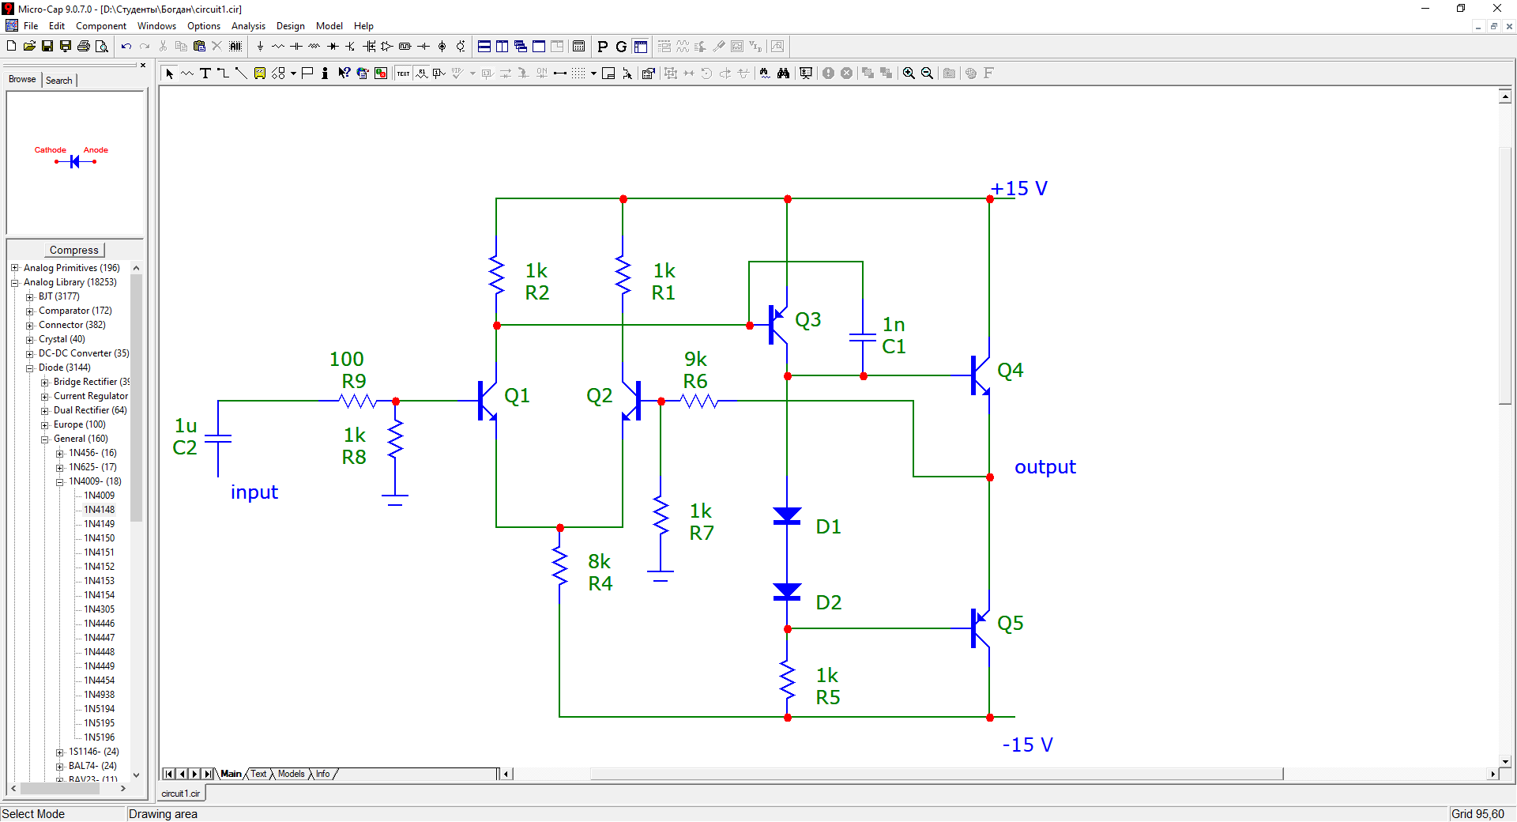

Рис. 1 Схема усилителя сигналов низкой частоты

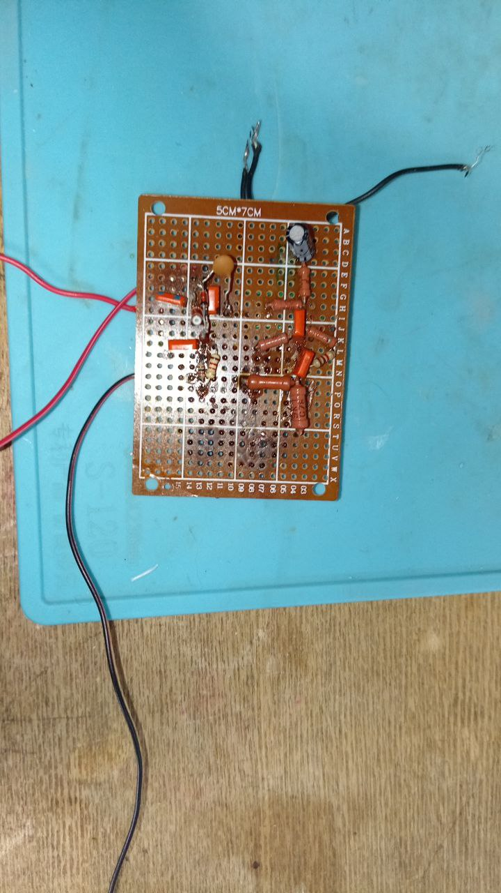

Рис. 2 Фотография усилителя сигналов низкой частоты

В схеме использовались следующие транзисторы:

1. Q1, Q2, Q4 - КТ315
2. Q3, Q5 - КТ361
3. Диоды D1 и D2: 1n4148

## Проведение эксперимента

На вход усилителя подаётся сигнал с генератора AG1012F в режиме источника широкополосного шума.

Сигнал с выхода оцифровывается посредством цифрового осциллографа XDS3104AE с частотой дискретизации 100 МГц и разрядностью 14 бит. Записывается реализация длиной 106 точек. Эта модель имеет возможность записывать сигнал и сохранять его на сторонний носитель.

Дальнейшая обработка сигналов осуществляется на ПК посредством ПО MatLab. В этой среде была написана программа, выполняющая быстрое преобразование Фурье, вычисление передаточной функции и получение из неё АЧХ и ФЧХ.

Дополнительно в среде для проектирования и расчёта параметров электросхем Micro-Cap были рассчитаны АЧХ и ФЧХ теоретической модели собранного усилителя.

## Результаты измерений

|  |  |
| --- | --- |
| а | б |

Рис. 1 а) Осциллограмма при частоте входного сигнала f = 5 кГц

б) Спектры данных сигналов

|  |  |
| --- | --- |
| а | б |

Рис. 2 а) Осциллограмма при частоте входного сигнала f = 500 кГц

б) Спектры данных сигналов

|  |  |
| --- | --- |
| а | б |

Рис. 3 а) Осциллограмма при частоте входного сигнала f = 1.5 МГц

б) Спектры данных сигналов

Из Рис. 1 (а), Рис. 2 (а) и Рис. 3 (а) видно, что изготовленный усилитель при увеличении частоты входного сигнала выше 500 кГц имеет нелинейный режим работы. Это вызвано появлением дополнительных гармоник на частотах отсутствующих в входном сигнале (Рис. 1 (б), Рис. 2 (б) и Рис. 3 (б)).

|  |  |
| --- | --- |
| а | б |

Рис. 4 а) Осциллограмма шума б) Спектры данных сигналов

Для получения АЧХ усилителя на его вход подавался широкополосный сигнал от генератора AG1012F (Рис. 4). Производилась одновременная оцифровка входного и выходного сигнала, по полученным данным построена АЧХ и ФЧХ (Рис. 5 а, б). Экспериментальные результаты сглажены методом скользящего среднего по 101 точке. На Рис. 5 (б), в области частот ~300 кГц наблюдается скачек фазы, который связан с определением фазы с помощью арктангенса, в программном пакете MatLab для этого используется функция atan2(a,b), она определена на участке ±π.

|  |  |
| --- | --- |
| а | б |

Рис. 5. Экспериментально полученные АЧХ И ФЧХ усилителя

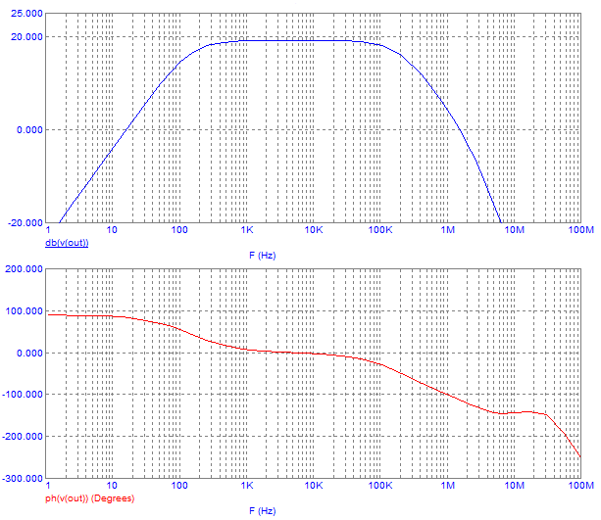

Рис. 6. Расчетные АЧХ и ФЧХ для данного усилителя

Видно, что экспериментальные данные хорошо совпали с расчетными данными в диапазоне 102 – 107 Гц. Но так как расчетные данные были получены при учете, что все элементы идеальные. В экспериментальных же условиях использовались элементы с погрешностью ±10% от номинала и транзисторы с погрешностью ±50%.

# Заключение

В данной работе выполнены измерения амплитудно-частотной и фазово-частотной характеристик собственноручно собранного усилителя низких частот, сделаны оценки коэффициента усиления и диапазона работы усилителя. Экспериментально полученные параметры усилителя хорошо согласуются с теоретическими значениями.

Проведя данную работу, я получил опыт теоретического расчёта и паяния электронных схем, обработки данных средствами среды MatLab. Научился проводить анализ дискретных сигналов с помощью преобразования Фурье. Освоил работу с цифровыми генераторами случайных сигналов.

# Список литературы

1. Методы и техника обработки сигналов при физических измерениях: В 2-х томах. Пер, с франц.—М.: Мир, 1983. —Т. 2. 256 с, ил. пособие. Санкт-Петербург 2019 г.
2. XDS3000 Four-Channel Series. Digital Storage Oscilloscopes. User Manual. Nov. 2018 edition V1.2.1.
3. Хоровиц П., Хилл У. Искусство схемотехники: В 3-х томах. Страниц: 413+371+367 с. (4-е изд., перераб. и доп.), Москва, Мир, 1993 г.
4. Курс лекции НГУ по Функциональному анализу 2023 г. (лектор: к.ф.-м.н. старший преподаватель Лашина Елена Александрова)
5. Курс лекции НГУ по Электромагнетизму и оптике 2023 г. (лектор: с.н.с., д.ф.-м.н. Погосов Артур Григорьевич)